Маршрутный лист для учащегося №3
Предмет | География
Ф.И.О. учителя | Жапанова Г.Т.
Учебник | Алматыкітап 2019г
Урок № , тема урока | Процесс и направления научно-технической революции
Цели обучения  (кратко) | 9.5.2.1 анализирует процесс и направления научно-технической революции
Ф.И. учащегося (заполняется учеником)

Порядок действий | Ресурсы  (заполняется учителем) | Выполнение  (заполняется учеником)
Изучи | Научно-техническая революция (НТР) — это период времени, в течение которого происходит качественный скачок в развитии науки и техники, коренным образом преобразующий производительные силы общества. Появление новых конструкционных материалов и разработка технологий их получения являются объективной необходимостью технического и социального развития общества.  Парагр.53. стр.110-118 | Отметь знаком «+» материал, с которым ознакомился(лась)
Ответь | 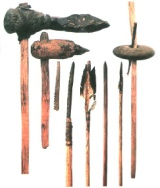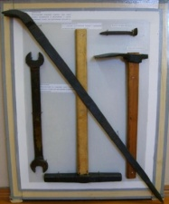  1.Определите роль человека в процессе производства. | ответ запишите
Основные черты и направления НТР
Приведите примеры благоприятных и неблагоприятных условий в обществе в результате создании Новых материалов .
Выполни | 1.Считаете ли вы необходимость развития экономики будущего  2.Роль биотехнологии в решении глобальных проблем человечества  3.Как вы думаете кластер составлен верно. ( можете добавить свои пожелания или удолить показатели аргументируя фактоми)  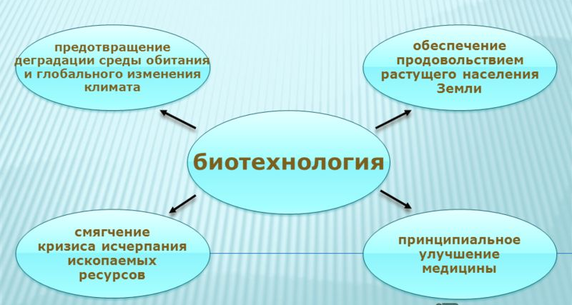
Рефлексия | Теперь я знаю…
 | Теперь я умею…  Анализировать факторы, влияющие на размещение НТР  - Ответы урока прикрепите к gmail.com  - И вышлите на почту учителю.  - Д/З № 53 читать | Поставь знаки «+» или «-»

Обратная связь от учителя
(словесная оценка и/или комментарий)

